Муниципальное общеобразовательное казённое учреждение средняя
общеобразовательная школа пгтМирныйОричевского района
Кировской области

Россия, Кировская область, г. Киров

Всероссийский конкурс юных исследователей окружающей среды имени Б.В. Всесвятского (с международным участием)
Номинация «Обращение с отходами»

Получение новой продукции
из древесных отходов. Опилкобетон

проект

Выполнил ученик 9б класса
Окатьев Дмитрий Евгеньевич

Руководитель проекта
учитель географии и экономики
МОКУ СОШ пгт Мирный
Окатьева Екатерина Викторовна

Мирный 2023

СОДЕРЖАНИЕ
Введение | 4
Глава 1. Теоретическая часть | 7
- Краткая характеристика лесопромышленного комплекса Кировской области и Оричевского района | 7
- Классификация древесных отходов | 8
- Изучение опыта использования древесных отходов | 10
Глава 2. Практическая часть | 12
- Состав, пропорции опилкобетона | 12
2.2 Способы приготовления раствора | 15
2.3 Изготовление опилкобетонного блока | 15
2.4 Изучение свойств опилкобетона | 16
2.5 Области применения опилкобетона | 21
Заключение | 22
Список используемых источников и литературы | 24
Приложение | 26

Введение
Леса относятся к возобновляющимся ресурсам, после вырубки под действием естественных сил природы они восстанавливаются. Восстановление лесных запасов происходит медленно. Лиственные породы, представляющие собой меньшую ценность, восстанавливаются быстрее хвойных (на восстановление хвойных лесов требуется 80—100 лет). Основной результат вырубки деревьев – это обезлесивание, который имеет массу последствий:климатические изменения;загрязнение окружающей среды;изменение экосистемы;уничтожение большого количества растений;животные вынуждены покидать привычные места обитания;ухудшение состояния атмосферы;разрушение почвы, что приводит к эрозии грунта.
Кировская область традиционно является одним из ведущих российских регионов в сфере лесной промышленности. Лес - одно из важнейших богатств нашего края. В Кировской области лесом покрыто 63% территории, общий запас древесины составляет более 1,1 млрд. куб. метров. [6] Задача нашего поколения научиться использовать лесные ресурсы таким образом, чтобы наносить природе минимальный ущерб, а также сохранить их для будущих поколений.
Актуальность Темпы роста заготовки и переработки древесины год от года растут. В то же время с не меньшими темпами растут объемы произведенных отходов. Если оставить за скобками ту часть дерева, что остается в лесу как неиспользуемые остатки лесозаготовительного процесса (сучья, ветви, отрезки и обломки стволов, дровяная древесина), на долю которых приходится до трети древесной биомассы, то отходы вторичной переработки стволовой древесины можно весьма условно разделить надве группы. Деловая древесина: горбыль, хвосты, подгорбыльные доски, обрезки, остатки фанеры и различных заготовок. Неделовая древесина: отходы плитных и фанерных производств в виде шпона, стружечных и волокнистых плит, а также сыпучие в виде мелкой стружки, опилок, измельченной коры и древесной пыли.
Самым неудобным для лесообработчиков видом отходов, безусловно, являются опилки. Их образуется много в процессе производства и обработки пиломатериалов. Так, при распиловке одного кубометра бревен в опилки превращается более 12–15 процентов древесины, а если плотные кубометры перевести в насыпные, то фактический объем рыхлой массы увеличивается почти в три раза.[10]То есть за одну смену работы обычной пилорамы, переработавшей, хотя бы 50 кубометров пиловочника, за стеной цеха вырастает гора отходов более 15 кубов. И конечно, от них надо избавляться, иначе через месяц-другой пилорама просто потонет в кучах пахучих опилок, которые к тому же в летний период начинают естественным образом нагреваться.И немудрено, что каждый предприниматель ищет способы как-то избавиться от них.
Кроме того, эффективное использование ресурсов и переработка отходов являются составной частью Цели 12 «Ответственое потребление и производство» - одной из 17 целей в области устойчивого развития, установленных ООН на период до 2030 года.[11]
Цель проекта: создать и охарактеризовать экологический строительный материал из опилок - опилкобетон.
Изготовими опишем свойства опилкобетона, который можно будет использовать для строительства технических и подсобных помещений. Опыт строительства именно такого помещения из опилкобетона получил автор несколько месяцев назад.
Для достижения поставленной цели мы определили следующие задачи:
- Изучить информационные источники по исследуемой теме.
- Определить предприятия на территории Оричевского района и Мирнинского городского поселения, чьими отходами являются опилки.
- Определить пропорции, состав, способы приготовления опилкобетона.
- Создать образец экологического строительного материала - опилкобетона.
- Исследовать свойства опилкобетона.
- Изучить области применения опилкобетона.
- Сделать выводы и наметить перспективы работы.
Объект исследования: отходы деревообработки - опилки.
Предмет исследования: опилкобетон.
Методы исследования:
- анализ литературы и статей из Интернета,
- беседа со специалистами,
- эксперимент по созданию опилкобетона,
- исследования физических, химических и технологических свойств опилкобетона,
- анализ и обобщение.
Проблема: получить экологический строительный материал из древесных отходов четвертой категории, опилок.
Гипотеза: из отходов деревообработки опилок можно получить хороший строительный материал.
Проектным продуктом является опилкобетон и описание его свойств.
Новизна проекта в том, что данного строительного материала нет на строительном рынке и его предстоит изготовить своими руками, предварительно выбрав технологию, состав и пропорции изготовления материала.
Теоретическая и практическая значимость работы заключается в определении одного из направлений использования и переработки древесных отходов, в создании экологического строительного материала и описании его свойств.
Время исследования: ноябрь 2022 - март 2023-сентябрь 2023.
Место исследования: Оричевский район Кировской области.
Этапы работы над проектом:
- Подготовительный - анализ потребности, формулировка темы, определение противоречия, проблемы, постановка цели и задач работы. Составление плана работы над проектом.
- Аналитический - анализ проблемы, определение источников информации, анализ и отбор информации для теоретической главы пояснительной записки. Конкретизация и обоснование идеи, определение желаемого результата проекта, его параметров, способов достижения.
- Практический этап - выполнение подготовительной работы: поиски, упражнения, изготовление продукта, проведение экспериментов, оформление паспорта проекта и технологической документации.
- Подготовка презентационных материалов - оформление пояснительной записки, подготовка публичного выступления, презентации.
- Контрольный этап – защита проекта, анализ успеха и неудач.

Глава 1. Теоретическая часть
  - Краткаяхарактеристика лесопромышленного комплекса Кировской области и Оричевского района
Кировская область обладает большими запасами лесных ресурсов.Лесопромышленный комплекс Кировской области включает в себя лесозаготовительную промышленность; деревообрабатывающую промышленность; целлюлозно-бумажную и лесохимическую промышленность. Это старейшие отрасли хозяйства Вятской Земли, развитие которых обусловлено наличием богатой лесосырьевой базой, постоянного спроса на продукцию и сложившимися трудовыми навыками населения.
По объёмам заготовки область занимает ведущее место в Приволжском федеральном округе и входит в число наиболее крупных производителей европейской части России. Деятельность лесной промышленности области базируется на использовании лесов региона. Лес является основным ресурсом области, занимая более половины площади региона, причём 54 % всех лесов – хвойные. [2]
Основными направлениями лесопромышленного комплекса области являются: производство отделочных материалов из древесины, фанеры, паркета, щитов из цельного дерева,древесно-стружечных и древесно-волокнистых плит,выпуск различных видов технической и потребительской бумаги, картона, а также, производство современных виды продукции плиты OSB, клееный брус, комплекты деревянных домов, пеллеты, топливные брикеты и гранулы.
Область занимает 8-е место в России по объёмам заготовки и вывозки деловой древесины и 5-е место по производству пиломатериалов. [6]
По отдельным видам продукции из дерева Кировская область выпускает от 6% до 17% всего объёма, производимого в России. [6]
Заготовка древесины осуществляется в 32 районах Кировской области, её ведут многочисленные лесозаготовительные и деревообрабатывающие организации, индивидуальные предприниматели. В числе муниципальных районов, занимающихся заготовкой и переработкой древесины, находится и наш Оричевский район.
Мы обратились в администрацию Оричевского районаза информацией о лесопромышленных предприятиях, работающих на территории нашего муниципалитета. В ходе беседыс заведующейотдела по экономике и прогнозированию развития района Багаевой Н.В.выяснилось, что на 1 января 2022 годана территории района зарегистрированои осуществляют свою деятельность40 малых предприятий и индивидуальных предпринимателей, связанных с вырубкой и переработкой леса.(Приложение 1). Из них 4 занимаются вырубкой леса, 36 его переработкой. Восемь из 36 – это пилорамы в составе сельскохозяйственных кооперативов Оричевского района.Остальные различные лесоперерабатывающие предприятия: пилорамы, предприятия по производству клеёного бруса, столярный цех ритуальных услуг, мебельная фабрика. Четыре из 40 предприятий зарегистрированы на территории Мирниского городского поселения – это ОАО «Гринвуд», ООО «Греада», ООО «Термобрус» и ИП Тиунов.
Каждое из 36 предприятий производит различные древесные отходы. Утилизацией опилок они занимаются по-разному: кто-то складирует за пределами предприятия, кто-то вывозит в неизвестном направлении, большинство отдает населению и сельскохозяйственным предприятиям. Надо отметить, что на интернет-сервисе авито без труда можно найти объявление о том, что то или иное деревообрабатывающее предприятие области отдает опилки бесплатно (Приложение 2), таким образом, опилки являются доступным материалом
  - Классификация древесных отходов
Древесные отходы – это отходы, образующиеся в результате переработки древесины. В зависимости от производства, при котором образуются древесные отходы, их можно подразделить на два вида: отходы лесозаготовок и отходы деревообработки. Мы в своей работе рассмотрим второй вид отходов.
Отходы деревообработки — это отходы, образующиеся в деревообрабатывающем производстве. На пилорамах от 20 до 50% леса превращается в отходы. [10]Часть мусора сжигают на месте, создавая опасность пожара, часть обрезков оставляют или вывозят на полигоны. Независимо от того, гниют древесные отходы на свалке или в месте образования, этот процесс расходует атмосферный кислород, создает беспорядок и не приносит пользы.
Древесные отходы делят на четыре категории.
К первой категории относится горбыль и подгорбыльные доски. Горбыль – это спил края бревна с корой. Второй спил, необходимый для превращения бревна в брус, образует подгорбыльную доску.
Вторая категория отходов древесины включает спилы бревен, продольные и поперечные обрезки, торцы, остатки столярных работ, отходы фанеры.
К третьей категории относят остатки шпона и древесных строительных плит. В основном, отходы этой группы образуются в процессе ремонта.
Четвертая категория включает древесную кору, щепу, опилки, стружки и пыль от шлифовки досок.[1]
Первая и вторая категории – это деловаядревесина. Из таких остатков изготавливают мелкие деревянные изделия. Сфера применения деловых древесных остатков широка. Некоторым производствам для изготовления деталей выгоднее применять отходы, чем первосортную древесину.К неделовой древесине относят отходы четвертой категории. При переработке такого мусора приходится учитывать размер и текстуру, иногда – дробить до получения равномерной фракции.
Не эффективное использование отходов может привести к экологической проблеме. А именно: отходы деревообработок создают пожарную опасность,являются источником древесной пыли,при гниении выделяют такие вещества, как фенол, формальдегид, аммиак и т.д.
Поэтому перед лесоперерабатывающими предприятиями стоит проблема утилизации древесных отходов. Крупные предприятия,как правило, налаживают линии по переработке древесных отходов. А что делать небольшим пилорамам и индивидуальным предпринимателям? Отходы первой и второй категории предприятия продают местному населению. Отходов третьей категории возникает немного, так как это в основном отходы ремонта, а не производства. А вот утилизация отходов четвертой категории является проблемой, которую приходится решать. Кто-то хранит остатки на территории организации или за забором, но этого, как известно, делать нельзя, во избежание самовозгорания опилок. Кто-то вывозит на свалку, или засыпает имиприродные углубления, кто-то закапывает в землю, вариант закапывания опилок в землю хорош сам по себе, но большое количество опилок закопать сложно. Крупные предприятия Оричевского района отдают на самовывоз населению или сельскохозяйственным предприятиям.
В ближайшие годы планируется ужесточить правила обращения с древесными отходами. Несмотря на низкий класс опасности (в большинстве случаев 5 класс, согласно ФККО), такой мусор нельзя будет сжигать, отправлять на свалки. Его обязаны будут утилизировать, что позволит сохранить природные ресурсы. По предварительным расчетам, в 2022 году на свалках будет не более 80% такого мусора, а в 2028 – 50%.[10]
А есть ещё один вариант не утилизировать, а перерабатывать. Благодаря переработке древесных остатков можно получить разную полезную продукцию, не вырубая деревья. В дальнейшем мы будем рассматривать переработку отходов четвертой категории, а именно опилок.

  - Изучение опыта использования древесных опилок
Отходы древесины могут принести пользу, если их направить на вторичное производство. Сфера применения древесных отходов очень велика,несмотря на трудности переработки органических остатков, которые представляют собой мелкие обрезки, стружку.
Опилки применяют на гидролизных заводах, в целлюлозно-бумажной промышленности, в производстве различных строительных материалов. Стружки применяются при изготовлении древесно-стружечных плит, цементно-стружечных плит. Также часто опилки идут на сжигание при обогреве. Изготовление топливных брикетов, пеллет, гранул на основе древесных отходов становится все более популярным с каждым днем. Сельское хозяйство - еще один потребитель переработанных отходов древесины.
Остановимся на одном из важнейших направлений рационального, экологически целесообразного использования древесины - производстве строительных материалов с использованием опилок. Опилки используются для изготовления различных видов деревобетонов: арболита, опилкобетона, гипсоопилочного бетона.
Арболит — это разновидность легкого бетона, основой которого является органический заполнитель - древесная щепа, в роли связующего элемента выступает цемент, а также специальные химические добавки, вода.
Гипсоопилочный бетон изготовляют в виде блоков из смеси строительного гипса и опилок хвойных и смешанных пород, а также древесных стружек, не имеющих признаков гнили и посторонних примесей.
Опилкобетон - легкий бетон, изготовленный на основе безопасных, чистых природных компонентов. В качестве вяжущих веществ выступают известь и цемент прочных марок, а заполнитель песок и отходы лесопильного производства – древесные опилки.
Арболитовые блоки и гипсоопилочные блоки производят на предприятиях, а опилкобетон изготавливают в основном кустарным способом и используют в подсобном хозяйстве. Во второй части проекта мы займемся изготовлением и изучением свойств опилкобетона.

Глава 2. Практическая часть
  - Состав, пропорции опилкобетона
Специалистами строительной отрасли ведется постоянный поиск новых материалов. Но, как известно, что новое – это хорошо забытое старое. Деревобетон был популярен в шестидесятых годах двадцатого века – как один из экономически выгодных материалов. Из опилкобетона и арболита возводили целые малоэтажные поселки и даже несколько домов возведено в Антарктиде на станции Молодёжная. Однако его популярность сошла на нет, когда появились первые крупноблочные дома, а потом и новые строительные материалы. Сегодня же опилкобетон рассматривают не только как экономичный, но и экологический материал.
Опилкобетон - разновидность легкого бетона, в котором используются опилки древесины. Он характеризуется повышенными теплозащитными характеристиками, огнестойкостью, соответствует санитарно-гигиеническим нормам.Поскольку на строительном рынке такого материала нет, строители изготавливают его сами. Важно соблюдать пропорции и технологию изготовления. Существует несколько «рецептов» опилкобетона. Изучим существующие составы и выберем подходящий.Существует два основных подхода к составу опилкобетона.[8]
Таблица №1 Составы опилкобетона
Состав №1 | Состав №2
- Цемент, выполняющий роль вяжущего вещества;  - Крупный и средний песок;  - Опилки всех пород деревьев, преимущественно хвойных, поддающихся меньшему гниению.  - Добавки: известь.  - Вода незагрязненная. | - Цемент, выполняющий роль вяжущего вещества;  - Крупный и средний песок;  - Опилки всех пород деревьев, преимущественно хвойных, поддающихся меньшему гниению.  - Вода незагрязненная.
Как видно, составы отличаются друг от друга наличием/отсутствием извести. Добавление извести в состав опилкобетона широко применялось в 80-е годы ХХ века, когда стоимость её была невелика, а цемент был дефицитным товаром. Сегодня почти повсеместно известь в розницу стоит примерно столько же, что и цемент.Кроме того, известково-цементный раствор набирает прочность медленнее, чем чисто цементный. Поэтому особого смысла вводить в опилкобетон покупную известь в качестве вяжущего материала - нет.
Вывод: Выбираем состав №2, ведь нашей задачей является получение экологического и экономичного строительного материала.
Следующим этапом необходимо выбрать соотношение компонентов для нашего материала. Проанализировав интернет-источники, приходим к выводу, что соотношение компонентов в опилкобетоне зависит от нескольких факторов.[5]
Первыйфактор – этоназначение опилкобетона:теплоизоляционное (для утепления построенных зданий) или конструкционное (в качестве строительного материала). [5]Плотность смеси зависит от соотношения песка и древесных опилок. Чем меньше песка пошло на изготовление опилкобетона, тем меньше плотность. В этом случае улучшаются теплотехнические свойства, но снижается прочность материала. С увеличением количества песка и вяжущих материалов прочность возрастает. Увеличение объема вяжущих ингредиентов и песка повышает водонепроницаемость, а также устойчивость к воздействию отрицательных температур. Исходя из этих особенностей, существует несколько марок опилкобетона, которые отличаются между собой пропорцией компонентов. (Приложение 3)
Вывод:Руководствуясь пропорциями, приведенными в Приложении, несложно своими руками подготовить качественную смесь для изготовления опилкобетона с необходимыми свойствами. Мы будем выбирать опилкобетон для строительства.
Второй фактор – это марка используемого цемента. Рекомендуется использовать марку цемента не ниже М400. В магазинах присутствует цемент марки М400 и М500, оба вида цемента по стоимости одинаковы. Сравним их характеристики. [12]
Таблица №2 Сравнительная характеристика цемента марок М400 и М500
Характеристики | Цемент М400 | Цемент М500
Временное сопротивление при изгибе | 5,4 МПа | 5,9-6,4 МПа.
Прочность на сжатии | 39,2 МПа | 59,9 МПа
Время схватывания | 60 минут | 45 минут
Полное высыхание | 12 часов | 8 часов
Окончательное затвердевание | 28 суток | 28 суток
Плотность в твердом состоянии | 1100-1700 кг/м³ | 1400-1700 кг/м³
Цикличность замораживания или оттаивания | 70 циклов | 70 циклов
Эксплуатационный режим температур | -60 +300°С. | -60 +300°С.
Вывод: Марку бетона выберем М500, так как при равной стоимости он обладает более высокими техническими характеристиками и его расход может быть мнеьше.
Третий фактор – это вид опилок по породе древесины. Для изготовления опилкобетона наиболее всего подходят опилки хвойных деревьев, в них практически отсутствуют сахаристые вещества. Нежелательно использовать опилки лиственных пород, с высоким содержанием сахаристых веществ растворимых в воде, они плохо влияют на процесс схватывания цемента и соответственно на степень сжатия готового материала и конечную прочность [7]. Среди хвойных пород по скорости набора прочности лидирует сосна, у которой процесс твердения завершается через полтора месяца после заливки, чуть больше период твердения у ели - около двух месяцев.На последней позиции находится лиственница, блоки из которой можно использовать через 3,5 месяца после заливки.
Вывод:Необходимоиспользовать опилкихвойных пород (сосны или ели).
Создаваемый опилкобетон должен подходить для технического строительства то есть для возведения подсобных помещений в домашнем хозяйстве, в то же время он должен сохранить теплоизоляционные свойства, и не должен быть очень затратным.
Вывод:На основании выше изложенного выбираем следующую рецептуру нашего опилкобетона.
Таблица №3 Состав опилкобетона
Состав | Объёмная часть компонента
Цемент М500 | 1часть
Песок силикатный | 1часть
Опилки хвойных пород деревьев | 7 часть
Вода | 1-2 части
Цемент приобретем в магазине, песок силикатный со Стрижевского месторождения закажем у ИП Малышева Н.А., опилки хвойных пород самовывозом привезем с пилорамы ИП В.Ф. Овчинникова, вода водопроводная.

  - Способы приготовления раствора
Для строительства жилых зданий и хозяйственных построек несложно изготовить опилкобетон своими руками. Используют 2 способа присоединения компонентов:
- Разводят цемент в воде, а потом добавляют остальные ингредиенты.
- Смешивают сухие вещества и разбавляют водой.
Для приготовления раствора важно, чтобы образовалась однородная структура, в состав которой входят песок и цемент, впоследствии, цементный камень. Также важно,чтобы сжатая в кулаке, правильно приготовленная смесь, не выделяла капель воды, иначе в процессе утрамбовки материала излишки воды будут вытекать, вымывая с собой цемент.
Вывод:Выбираем второй способ приготовления раствора, так как влажность опилок и песка в зависимости от погодных условий может меняться. А, значит, будет меняться количество воды для приготовления раствора, поэтому удобнее сначала смешать сухие компоненты, а затем постепенно добавлять воду.
  - Изготовление опилкобетонного блока
Подготовка материалов и инструментов.Выполняется подготовка необходимых материалов и инструментов.
Материалы для изготовления блока: фанера, доски.
Инструменты для изготовления блока: рулетка, ножовка, шуруповёрт, саморезы.
Материалы для изготовления раствора:опилки, цемент, песок, вода.
Инструменты для изготовления раствора:емкость для смешивания раствора, перфоратор с насадкой для размешивания смесей, мастерок.
Создание формы для блока. Изготавливается форма со следующими параметрам: длина 30 см, ширина 20 см, высота 18 см. Форма изготавливается из фанеры и досок ввиде ящика. Нужно помнить, что перед укладкой приготовленной смеси и в процессе изготовления блоков форма увлажняется, в тоже время излишки воды должны свободно уходить. (Приложение 4)
Смешивание компонентов.Смешиваются ингредиенты согласно выбранным в пункте 2.1 пропорциям. В нашем случае, за 1 часть принимается литровое ведро.Опилки тщательно перемешиваются с песком и цементом сначала вручную, затем с помощью перфоратора и специальной насадки.Постепенно добавляется вода маленькими дозами до определённой консистенции раствора. Полученный раствор при сжимании в руке должен сцепляться, но не выделять влаги.(Приложение 5)
Укладывание и трамбовка раствора. Полученную смесь закладывают в деревянную форму, увлажненную водой. Затем утрамбовывают. Таким образом, производится формовка блока.Готовый блок оставляют для схватывания раствора. Через 8-12 часов блок извлекается из формы. (Приложение 6)
Сушка. Осуществляется сушка готовой продукции естественным путем. Сушка длится около недели, до полного высыхания опилкобетона. Но на созревание опилкобетона и приобретение эксплуатационной прочности требуется не менее 2-ух месяцев.
Вывод: Изготовлено два опилкобетонных блока. Один для изучения свойств опилкобетона и экспериментов, второй – демонстрационный образец.
2.4 Изучение свойств опилкобетона
Свойство – это качественная, отличительная характеристика вещества, материала или изделия. Совокупность различных свойств определяет назначение строительного материала и области его применения. Только при правильной оценке качества материалов возможно их грамотное использование, а также могут быть созданы экономичные, прочные и долговечные конструкции зданий и сооружений. Все свойства строительных материалов можно объединить в группы: - физические; - механические; - химические; - технологические. [3]
физические | механические | химические | технологические
- Плотность  - Пористость  - Влажность  - Водопоглощение  - Водопроницаемость  - Морозостойкость  - Теплопроводность  - Теплоемкость  - Огнестойкость  - Звукопоглощение | - Прочность  - Твердость  - Истираемость  - Износ  - Упругость  - Пластичность  - Хрупкость  - Ползучесть | - Способность противостоять разрушающему влиянию кислот и щелочей  - Коррозионная стойкость  - Растворимость | - Распиливаемость  - Гвоздимость  - Формируемость  - Шлифуемость  И др.
Изучением свойств материалов занимается наука материаловедение. Для определения большинства свойств строительных материалов указанных в таблице, разработаны либо сложные методики расчета, либо существуют приборы для замера параметров. К сожалению возможности школьных лабораторий и домашних условий не позволяют провести эксперименты, которые бы дали нам точные показатели. Но попробуем провести простые расчеты и опыты, которые дадут нам представление о свойствах опилкобетона.
Опыт 1. Определение плотности
Плотность – физическая величина, характеризующая свойство тел равного объема иметь разную массу.[3]
Определение плотности
Чтобы определить плотность вещества, надо массу тела разделить на его объем. Следовательно, плотность есть физическая величина, равная отношению массы тела к его объему.$p=\frac{m}{V}$
Единицей плотности вещества является . Это плотность однородного вещества, масса которого равна 1 кг при объеме 1 м³.
Порядок выполнения работы: (Приложение 7)
1. С помощью линейки определить размеры блока опилкобетона, необходимые для вычисления его объема.
2. С помощью весов определить массу блока.
3. Все экспериментальные результаты занести в таблицу.
4. Используя значения замеренных параметров, вычислить плотность.
6. Данные внести в таблицу
Таблица №4 Расчёт плотности образца опилкобетона
параметр | показатель
Длина (м) | 0,30
Ширина (м) | 0,20
Высота (м) | 0,168
Масса (кг) | 8
Плотность (кг/м3) | 793,65
Вывод:Плотность нашего образца опилкобетона составила 793,65 кг/м³. Сравним нашу полученную плотность с плотностью строительных материалов (Приложение 8). По плотности наш образец относится к легким бетонам.
Опыт 2. Определение водопоглощения
Водопоглощение – способность материала впитывать и удерживать в порах воду. Определим водопоглощение по массе.[3]
Взвешивают сухие образцы, определяют массу m1, насыщают их водой в течение 20 минут и определяют массу m2, насыщенных водой образцов.Водопоглощение по массе рассчитывают по формуле:
$$W=\frac{m2-m1}{m1}*100\%$$
Порядок выполнения работы: (Приложение 9)
1. С помощью весов определить массу тела сухого образца.
2. Опустить образец в воду на 10 минут
3.Определить массу тела опилкобетона после впитывания воды.
4. По полученным экспериментальным данным рассчитать водопоглощение.
$W=\frac{80г-72г}{72г}*100\%$ =11,1%
Вывод: Показатель водопоглощения 11,1% считается достаточно высоким.
Опыт 3. Определение теплопроводности и теплоёмкости
Теплопроводность – свойство материала передавать через свою толщу тепловой поток, возникающий вследствие разности температур на противоположных поверхностях.Теплоемкость – свойство материала поглощать при нагревании определенное количество теплоты и выделять ее при охлаждении. [4]Рассчитать теплопроводность и теплоёмкость в школьной лаборатории и домашних условиях невозможно. Поэтому попробуем сравнить эти свойстваопилкобетонас другими строительными материалами, теплопроводность и теплоёмкость которых нам известна.
Порядок выполнения работы: (Приложение 10)
1. Подобратьодинаковые по размерам образцы строительных материалов: опилкобетона, дерева, силикатного кирпича и красный кирпич.
2. Поместить образцы на металлическую поверхность хорошо разогретой печи.
3. С помощью пирометра провести измерения температуры образцов: до нагревания, через 10, 30, 60 минут после нагревания, а также через 10, 30, 60 минут после остывания.
4. Полученные данные внести в таблицу. (Приложение 11)
5.Сделать вывод.
Вывод:Из таблицы видно, что опилкобетон нагревается от металлической поверхности печи примерно также, как и древесина, разница их температур колеблется в пределах 1⁰С, а вот от кирпичей отличие более существенное. Таким образом, можно сказать, что по теплопроводности опилкобетон близок к древесине, а, как известно, последняя обладает низкой теплопроводностью, то есть и у опилкобетона низкая теплопроводность.
Опыт 4. Определение огнестойкости
Огнестойкость – способность материала сопротивляться действию открытого пламени в течение определенного времени без ухудшения свойств.[4]
Порядок выполнения работы: (Приложение 12)
1. Исследуемый образец опилкобетона подвергнуть воздействию открытого огня газовой горелки.
2. Описать увиденные результаты.
Направим огонь газовой горелки на опилкобетон. Исследуемый образец не загорелся, через 15 минут началось обугливание, через 30 минут возгорания так и не произошло, тление также не наблюдалось. Опилки покрытые цементным составом обеспечивает стойкость к прямому воздействию огня.
Вывод:Опилкобетон горение не поддерживает. Относится к трудносгораемыем материалам, которые под действием огня с трудом воспламеняются, тлеют или обугливаются, но после удаления источника огня их горение и тление прекращаются.
Опыт 5 Определение способности противостоять разрушающему влиянию кислот и щелочей
Химическая стойкость – способность материалов противостоять разрушающему влиянию щелочей, кислот, растворенных в воде солей и газов и других агрессивных сред.[4]
Порядок выполнения работы: (Приложение 13)
- Подготовить образцы материала.
- Поместить один образец в 1% раствор щёлочиNaOH (гидроксид натрия), а другой раствор в 1% раствор азотной кислоты НNO₃ на 3 часа.
- Описать увиденные результаты.
Вывод: Образецопилкобетона, покруженный в раствор щёлочи на три часа не изменил цвета, структуры, формы, после опыта на ощупь такой же твердый. В растворе кислоты образец опилкобетона повел себя иначе, при погружении выделились и скопились у образца пузырьки. Через три часа часть образца приобрела красноватую окраску, но на ощупь образец такой же твердый, как до погружения. Опилкобетон в большей степени поддается воздействию кислоты, а не щёлочи.
Опыт 6 Определениетехнологических свойств опилкобетона
Технологические свойства характеризуют способность материала к восприятию некоторых технологических операций, изменяющих состояние материала, структуру его поверхности, придающих нужную форму и размеры. Они имеют важное практическое значение, ибо от них зависит качество и стоимость готовых изделий и конструкций. Распиливаемость – способность подвергаться распилу без разрушения структуры материала.
Гвоздимость – это способность материала удерживать гвозди и шурупы при определенных условиях выдёргивания.[4]
Порядок выполнения работы: (Приложение14, 15)
- Распилить опилкобетон.
- Забить гвоздь в опилкобетон, а затем выдернуть.
- Вкрутить и выдернуть шуруп.
- Испытать нагрузкой забитый гвоздь и ввернутый шуруп
- Описать увиденные результаты.
Вывод: Опилкобетон хорошо и легко пилится с небольшим количеством опилок. Также материал хорошо дрелится и гвоздится. Гвоздь без усилий извлекается гвоздодером. Шуруп хорошо «сидит» в опилкобетоне и может выдерживать большую нагрузку.(Приложение 16)
Одно из важнейших свойств строительного материала это прочность. Прочность – свойство материала сопротивляться разрушению под действием внутренних напряжений, возникающих от внешних нагрузок. Под воздействием различных нагрузок материалы в зданиях и сооружениях испытывают различные внутренние напряжения. Прочность является основным свойством большинства строительных материалов, от ее значения зависит величина нагрузки, которую может воспринимать данный элемент при заданном сечении. Прочность опилкобетона в домашних условиях не установлена.
  - Области применения опилкобетона
Чаще всего опилкобетон применяется для возведения гаражей, бань, сараев, с его помощью можно строить заборы, делать столбы, утеплять стены домов и подвалов. Этот экономичный и экологический материал в последнее время применяется в малоэтажном строительстве.
Из опилкобетонных блоков строительство ведётся редко. Так как блоки изготавливаются кустарным способом, а это требует значительного времени. Чаще всего для возведения жилых и технологических зданий используется технология монолитного строительства методом опалубки.
Изготовление монолитной конструкции – сложный технологический процесс, требующий определенных умений и знаний. В тоже время монолитное строительство отличается удобством и быстротой. Перед возведением здания необходимо тщательно гидроизолировать фундамент двумя слоями рубероида. После этого на цоколь устанавливают опалубку из дерева. Высота щитов опалубки – примерно 40 см.
Опилкобетонную смесь заливают слоями не более 15 см. толщиной. Каждый слой утрамбовывают специальным приспособлением. За один строительный день можно залить не более 30 см. материала, то есть не более 2 подходов.
Распалубку опилкобетона целесообразно проводить не ранее 1-2 дней. Переставлять опалубку следует так, чтобы она перекрывала слой уложенного бетона нижнего яруса высотой 5-10 см.
Опыт строительства монолитного опилкобетонного сооружения представлен в (Приложении 17)Данное сооружение – это будущая хозяйственная постройка для хранения садового инвентаря и небольшого курятника. Сооружение было возведено автором проекта совместно с дедом в августе 2022 года, оставлено на зиму для окончательного созревания опилкобкетона. Летом 2023 мы завершили постройку: залили пол из опилкобетона, возвели стропила и закрыли крышу металлопрофилем, установили пластиковое окно, дверь, провели электричество. Наша постройка готова к эксплуатации.

Заключение
Подводя итог проделанной работе, следует отметить, что на первый взгляд цель и поставленные задачи проекта достигнуты. Из отходов деревообработки самой низкой категории можно получить строительный материал опикобетон, который обладает рядом преимуществ:
- возможность применять вторсырьё при его производстве;
- экологичность, отсутствие вредных примесей;
- высокие теплозащитные качества;
- малый вес опилкобетона, существенно уменьшает нагрузку на фундамент, а значит, снижаются затраты на его устройство;
- высокая огнестойкость;
- хорошо поддается механической обработке;
- дешевизна, простота изготовления в домашних условиях;
- доступность всех компонентов;
- короткие сроки возведения построек.
Недостатки:
- сравнительно высокое влагопоглощение;
- длительное и трудозатратное производство;
- после изготовления изделия достаточно долго достигают прочности, срок может достигать 6 месяцев;
Основной минус материала – это высокое влагопоглощение. Данное свойство необходимо учесть при строительстве. Можно делать кровлю с широкими скатами, чтобы защитить фасад, или обработать стены гидроизоляционными материалами.
К сожалению, из-за недостаточных знаний по физике, не удалось изучить такое свойство материала, как прочность.
Тем не менее гипотеза доказана из отходов был получен хороший строительный материал.
Для достижения цели были решены следующие задачи:
- Изучены информационные источники по исследуемой теме. В основном изучены блоги строителей – любителей, которые строят дома из опилкобетона и делятся свои опытом. Была изучена литература по материаловедению для описания свойств материала.
- В ходе беседы со специалистом отдела экономики и развития администрации района Багаевой Н.В. составлен список предприятий на территории Оричевского района и Мирнинского городского поселения, чьими отходами являются опилки.
- На основе анализа интернет-источников определены пропорции, состав, способы приготовления опилкобетона.
- В домашних условиях из доступных материалов создан образец экологического строительного материала - опилкобетона.
- Исследование свойств опилкобетона – одна из самых сложных задач. Не хватало знаний по материаловедению и возможностей школьной лаборатории для определения некоторых свойств материала.
- Описаны области применения опилкобетона.
- Сделаны основные выводы. Перспективами работы является дальнейшее изучение свойств опилкобетона. Использование полученных знаний для грамотного завершения хозяйственной постройки, начатой летом 2022 года. Строительство фундамента для теплицы из поликарбоната для бабушки. Распространение полученного опыта.
В процессе работы над проектом приобретены:
- знания: что такое деревобетон, о лесопромышленном комплексе Кировской области и Оричевского района, о свойствах строительных материалов и др.;
- умения: понимать проблему, отбирать материал, подбирать и проводить элементарные опыты;
- навыки: самостоятельной организации своей деятельности,работать с различными строительными инструментами,анализа и использования полученной информации в самостоятельной работе, презентации проектного продукта.
В процессе работы приходилось общаться и обращаться за помощью к разным людям. Многих заинтересовал мой продукт. Возможно перспективой проекта станет распространение полученного опыта.
Проект дал возможностьпонять, что не«нужно брать от жизни всё», а требуется осознанно и рационально подходить к потреблению.

Список литературы и интернет-источников
Нормативные акты
- Национальный стандарт Российской Федерации "ГОСТ Р 56070-2014 Отходы древесные. Технические условия" от 09.07.2014 № 767-ст // "Техэксперт". - 2014

Книги
- География Кировской области Атлас-книга / под. ред. предисл. Е.А. Колеватых, А.М. Прокашева, Г.А. Русских. - Киров : Кир. обл.тип. , 2015. – 8-с. : ил.
- Капустин Ф.Л., Спиридонова А.М., Жулидов В.Л., Ежов В.Б. Свойства строительных материалов и изделий. Методическое пособие. - Екатеринбург: ГОУ ВПО «УГТУ-УПИ», 2003. - 35 с.
- Ханова Н.И.. Еонкина И.В. Основные свойства строительных материалов. Методическое пособие. - Нижний Новгород: ННГАСУ, 2013. - 36 с.
Электронные ресурсы удаленного доступа
- Изготовление опилкобетона - состав и пропорции для блоков и монолитов, отзывы строителей // Эко-доминанта URL: https://dominanta39.ru/drugoe/opilkobloki-svoimi-rukami.html (дата обращения: 12.01.2023).
- Лесопромышленный комплекс Кировской области // Правительство Кировской области URL: https://www.kirovreg.ru/econom/forest (дата обращения: 12.12.2022).
- Опилкобетон // Эко-позитив URL: https://eko-way.ru/opilkobeton/ (дата обращения: 17.01.2023).
- Печур А. Опилкобетон и деревобетон — новое или хорошо забытое старое? // Производственное объединение Теплоресурс URL: https://open-resource.ru/spisok-literatury/ (дата обращения: 12. 01.2023)
- Состав и пропорции опилкобетона, объём вёдрами // pobetony.ru URL: https://pobetony.ru/raschet/opilkobeton-proporcii-obema-vedrami/ (дата обращения: 23.01.2023).
- Сравнение рынка идей по утилизации опилка // Pellet Park URL: https://pellet-park.ru/blog/sravnenie-rynka-idej-po-utilizacii-opila-2/ (дата обращения: 18.12.2022).
- Цель 12 Устойчивого развития: "Ответственное потребление и производство" // +1 URL: https://plus-one.ru/sustainability/cel-12-ustoychivogo-razvitiya-otvetstvennoe-potreblenie-i-proizvodstvo (дата обращения: 23.12.2022).
- Цемент марки: М500, М400, М200 // ПартнерГрупп Комплектация строительства URL: https://pargrupp.ru/info/post/cement-marki-m500-proizvodstvo-rabochie-harakteristiki-i-primenenie (дата обращения: 20.12.2022).

Приложение1
Таблица. Лесопромышленные предприятия Оричевского района
№ | Название предприятия | Фактический адрес
 | ООО"Лесовод" | пгт. Оричи, ул. Комсомольская, д. 47
 | ООО "БОР" | п. Суводи,
 | ИП Замятин С.М. | пгт. Оричи, ул. Южная, д. 43, кв. 2
 | ИП Тупицын В.И | д. Б. Коршик, д. 8
 | ООО "Бастион" | пгт Оричи, ул. Комсомольская
 | ИП Широнин Н.Л. | п. Оричи, ул. Комсомольская, д. 57,
 | ООО "СХП"Дружба"" | с. Монастырщина, ул. Садовая, д. 4
 | ООО "Реал Лес" | пос. Юбилейный
 | ООО "Гринвуд" | пгт. Мирный, ул. Лесозаводская, д.11
 | ИП Втюрина А.Ю. | п. Оричи, ул. Октябрьская, д. 12
 | СХПК "Искра" | д. Кучелапы,
 | ООО "Агрофирма "Адышево" | с. Адышево, ул. Советская, д. 8
 | ИП Попов Сергей Геннадьевич | д. Усовы, ул. Школьная, д. 8, кв. 2
 | ООО "Селвуд" | п. Стрижи, ул. Кирова, д.12
 | ООО "Агрофирма "Коршик" | с. Коршик, ул. Зеленая, д. 22
 | СХПК имени Кирова | п. Оричи, ул. 40 лет Победы, д. 13
 | ООО "Вятка Сиблес" | пгт Оричи, ул. Комсомольская, д. 53
 | ООО "АТЛАНТ" | вдоль ж\д пути по ст. Оричи
 | ИП Вишневская А.А. | пгт Оричи, ул. Комсомольская, д. 47
 | СХПК племзавод "Гарский" | д. Большие Гари, ул. Московская, д.8
 | ООО"Термобрус" | пгт Мирный, ул. Лесозаводская
 | ООО " Вятка-Лес" | пгт. Оричи, ул. Комсомольская, 47 В
 | ИП Жолобов В.А. | д. Климины,
 | ООО "Стрижевское перерабатывающее предприятие" | пгт. Стрижи, ул. Кирова, д. 12
 | ООО "БАЛКЕР" | п. Торфяной, ул. транспортня
 | ООО "Сириус" | д. Большие Гари
 | ООО "Тайга" | п. Торфяной, ул. Транспортная, д. 15а
 | ИП Овчинников В.Ф. | пгт. Оричи, ул. Красноармейская, д. 8
 | СХПК "Истобенский" | с. Истобенск, ул. Первомайская, д.10
 | ИП Малышев И.Ю. | пгт Оричи, ул. Гражданская, д.18
 | ООО "Лесник" | п. Майский, д.7
 | ООО "Мега Вуд" | Лугоболотное сельское поселение
 | ООО "Кедр" | п. Торфяной, ул. Транспортная, д. 15А
 | ООО "Рост" | пгт Оричи, ул. Комсомольская, д. 42/и
 | ООО "Греада" | пгт Мирный
 | ИП Орехов А.Р. | пгт Стрижи, ул. Новая, д. 31
 | ИП Тиунов А.В. | пгт Мирный, ул. Первомайская
 | ООО «ПромУниверсалЛес» | пгт Стрижи, ул. Кирова, д. 12
 | ИП Кладько С.П. | д. Мудрень, д. 3
 | ООО "Оричанка" | п. Оричи, ул. Ст.Халтурина, 9а
Приложение 2
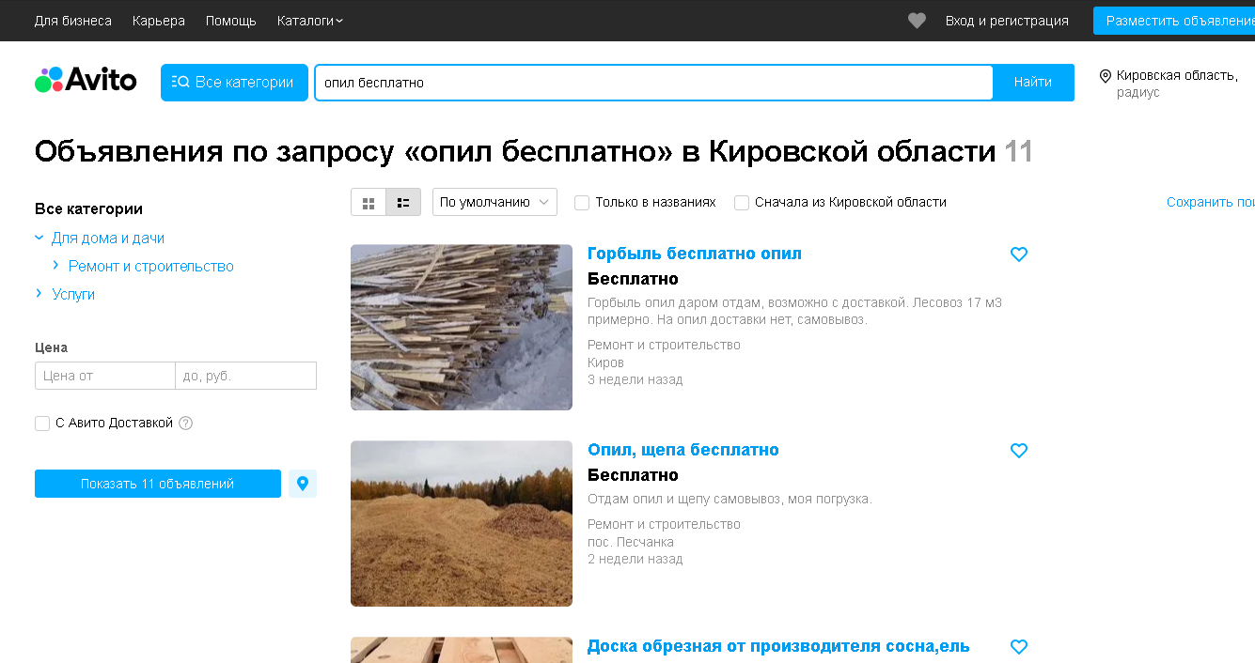
Объявления в интернете

Приложение 3
Таблица Марки опилкобетона и их характеристики
Марка опилкобетона | Плотность и теплопроводность | Состав | Назначение
М5 | Характеризуется пониженной до 0,6 т/м³ плотностью, уменьшенным коэффициентом теплопроводности, равным 0,18. | На один 50-килограммовый мешок цемента необходимо взять по 0,2 тонны опилок и извести, а также 20 кг присеянного песка. | Теплоизоляционный материал.
М10 | Коэффициент теплопроводности составляет 0,21, а удельный вес возрастает до 0,8 т/м³. | Для приготовления мешок портландцемента необходимо перемешать со 100 кг стружки и 100 кг песка, а также добавить 80 кг извести. | Небольшие технические постройки.
М15 | Плотность и коэффициент теплопроводности увеличиваются и составляют, соответственно, 0,8 т/м³ и 0,24. | Для приготовления на 50 кг цемента вводится 70 кг тырсы, 30 кг извести и 115 кг песка. | Технические постройки.
М20 | Удельная плотность достигает величины 0,95 т/м³, а величина коэффициента теплопроводности увеличивается до 0,3. | Опилкобетон готовится путем смешивания по 50 кг цемента и опилок с добавлением 130 килограмм песка и 15 кг извести. | Жилые дома.

Приложение 4
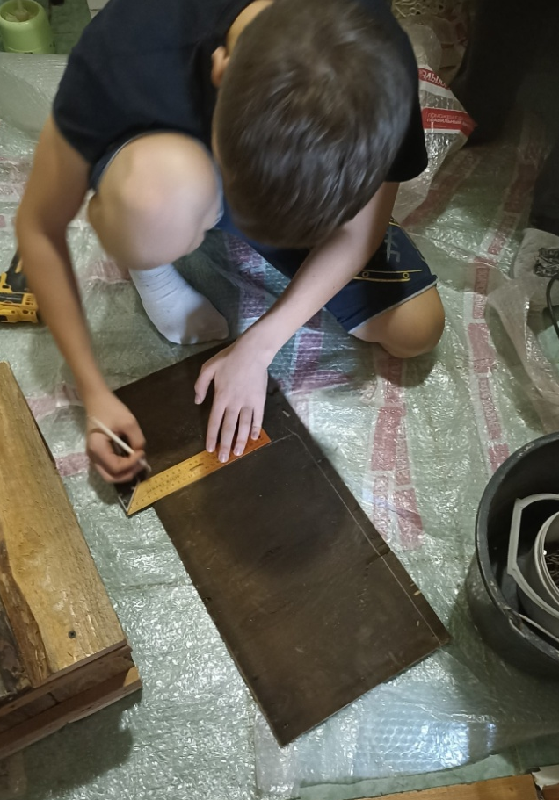 | 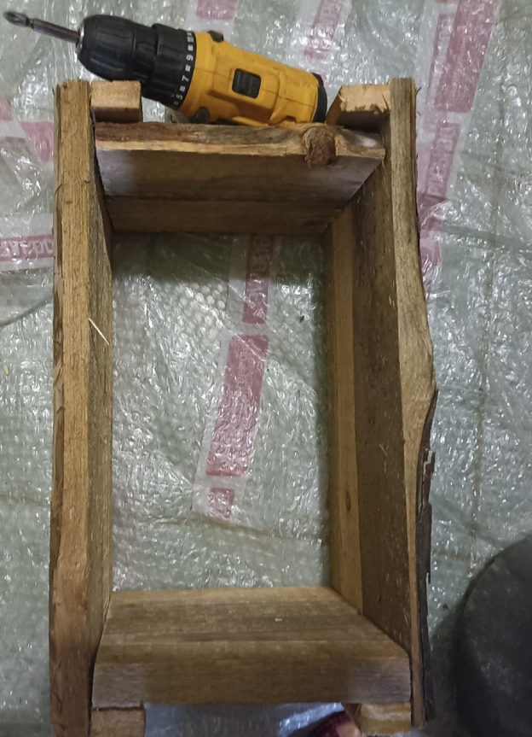
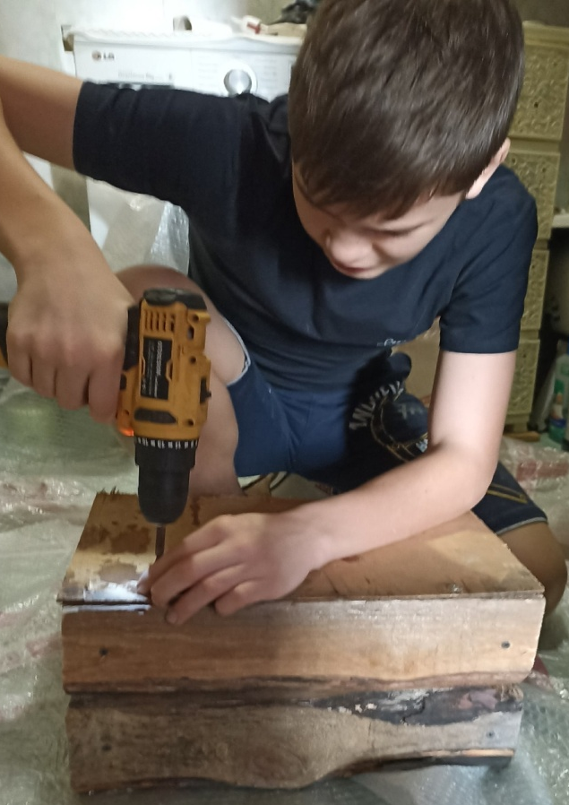 | 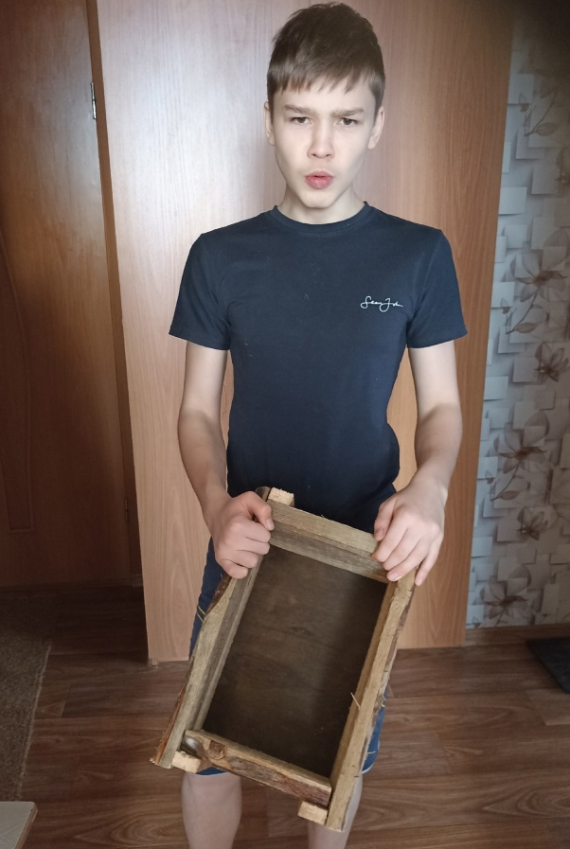
Изготовление формы

Приложение 5
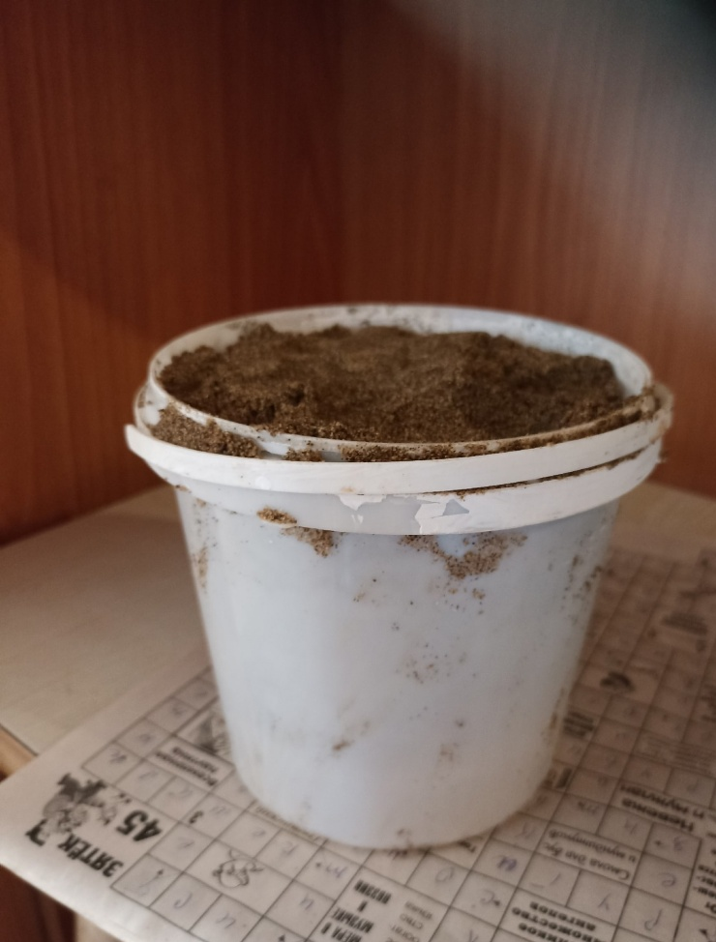 | 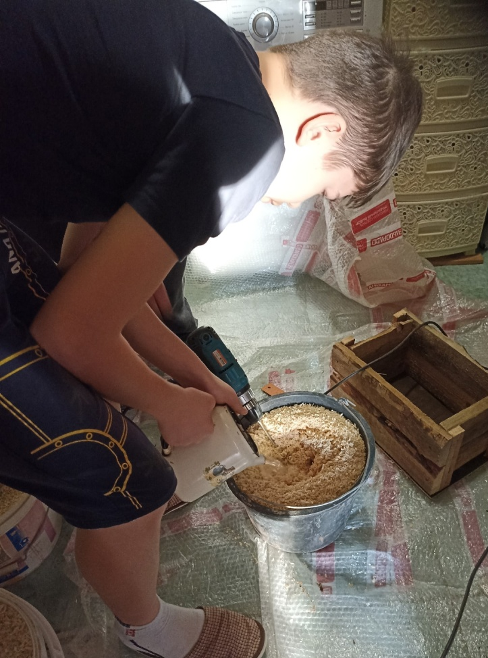
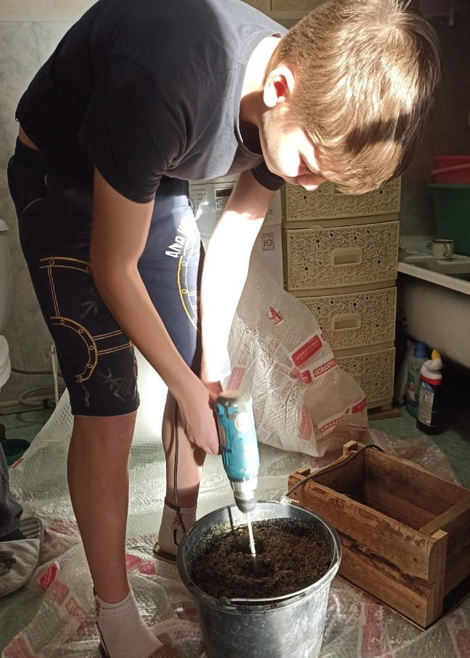 | 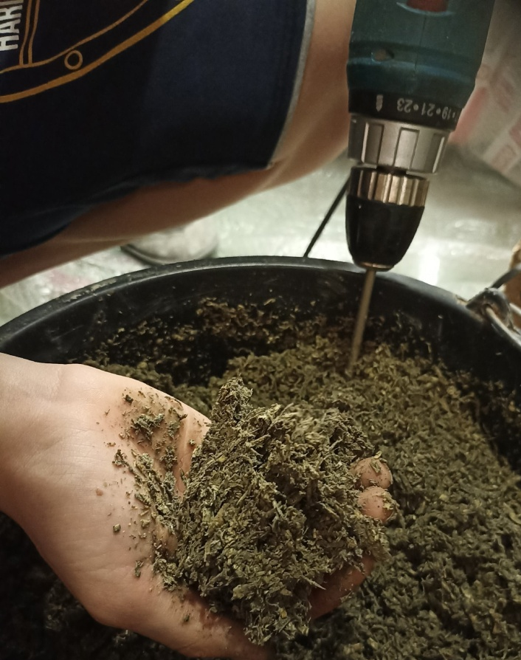
Приготовление раствора опликобетона

Приложение 6
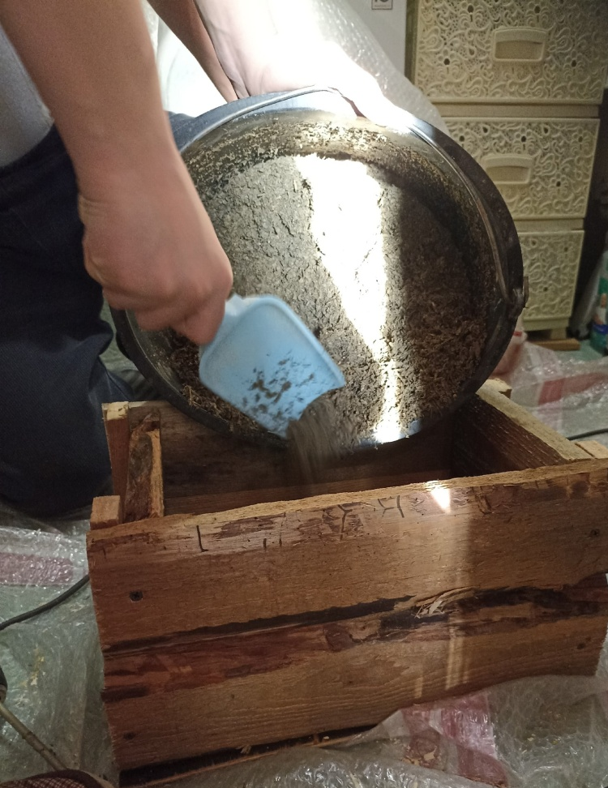 | 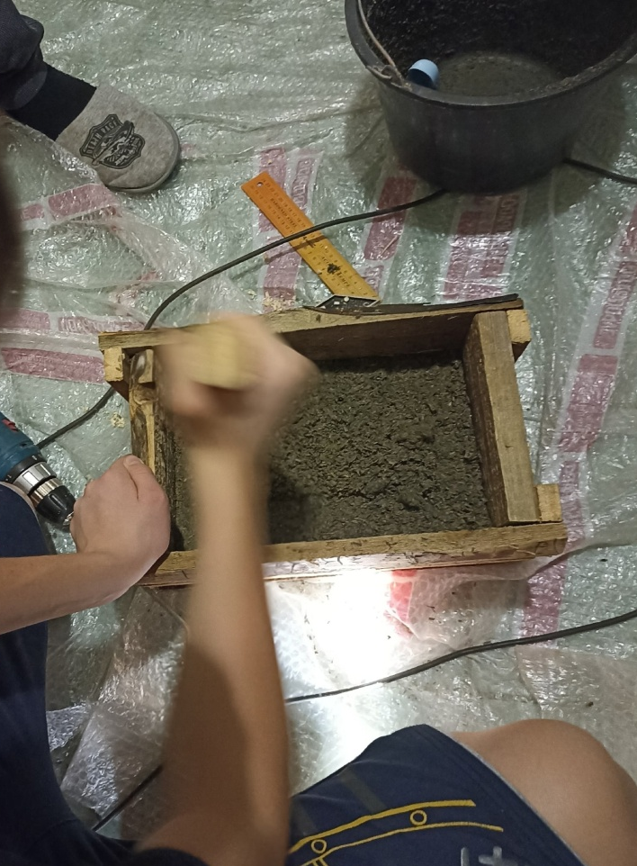
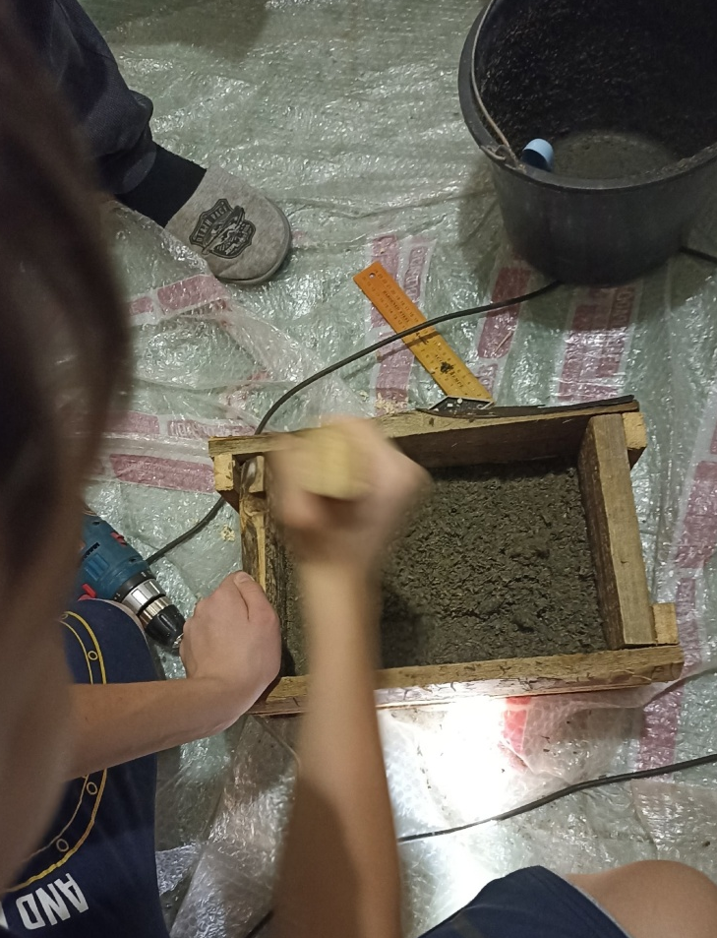 | 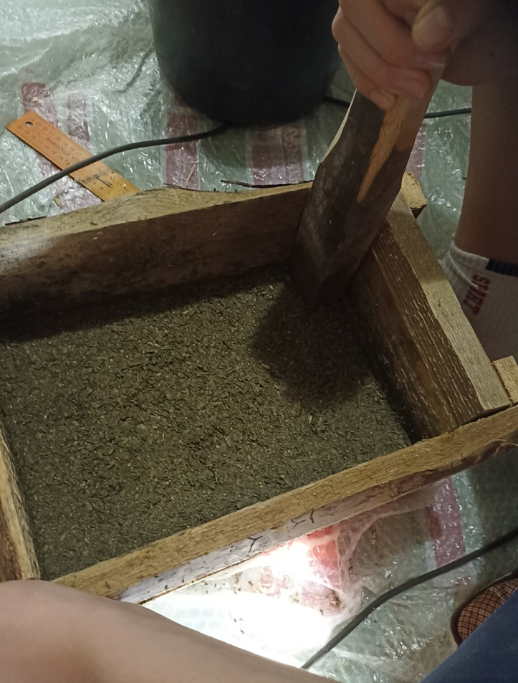
Формовка опилкобетонного блока

Приложение 7
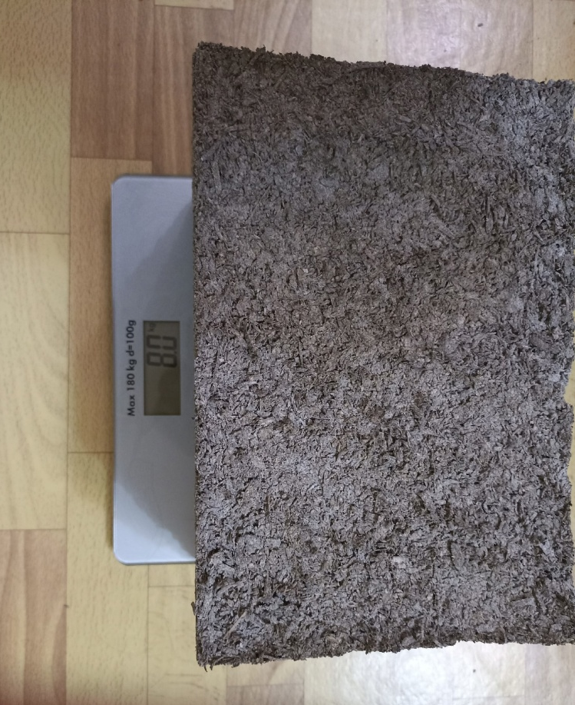
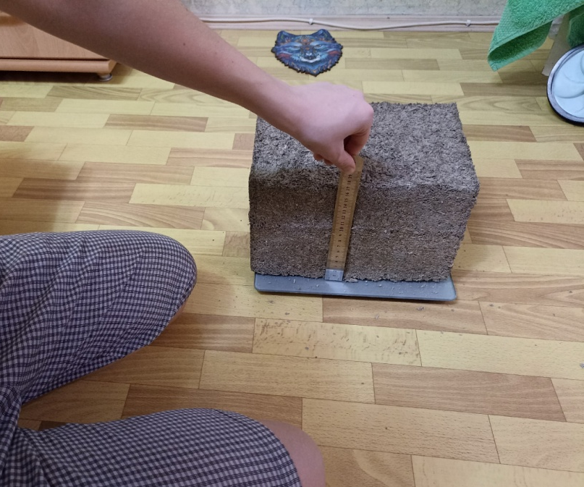
Опыт по определению плотности опилкобетона

Приложение 8
Таблица Плотность строительных материалов
Материал | Средняя плотность, кг/м³
Керамический кирпич | 1600 - 1800
Древесина сосны | 500 - 600
Пенопласт | 20 - 50
Стекло | 2400 - 2600
Строительные стали | 7800 - 7850
Тяжелый бетон | 1800 - 2500
Легкий бетон | 500 - 1800
Керамзит | 300 - 900
Минеральная вата | 75 - 100
Вода | 1000
Цемент уплотненный | 900 - 1300
Гипс строительный | 1400 - 1700

Приложение 9
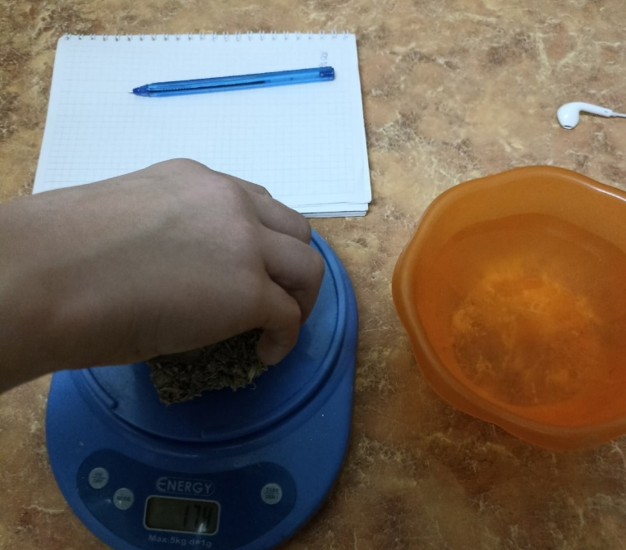 | 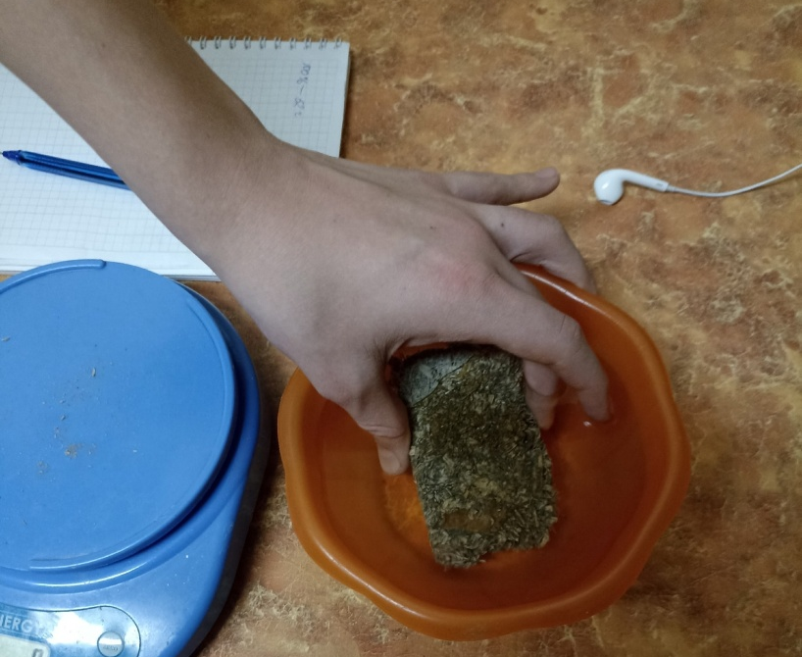
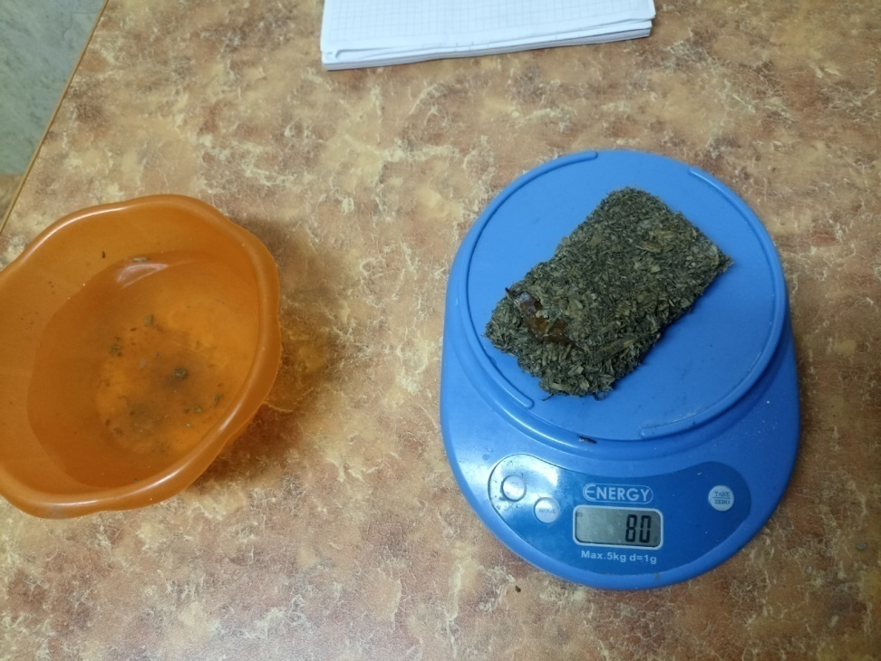
Опыт по определению водопоглощения

Приложение 10
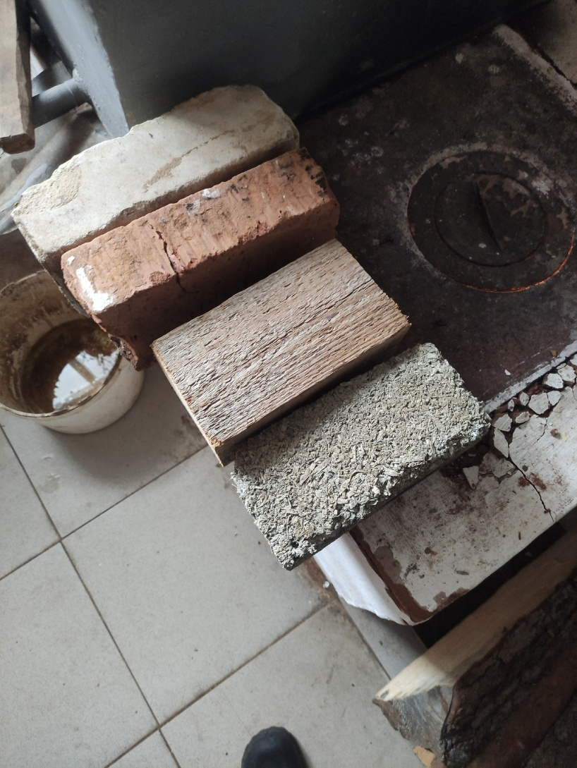 |  | 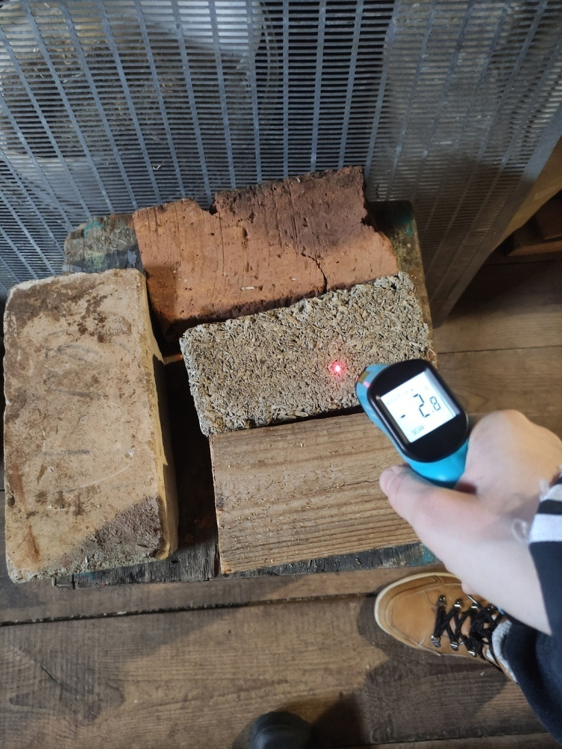
Опыт по определению теплопроводности

Приложение 11
Таблица Результаты опыта по определению теплопроводности
Время | Температура  Опилкобетона | Температура  Силикатного  Кирпича | Температура  Красного  Кирпича | Температура  Дерева
Исходная температура | -1^{о}С | -1^{о}С | -1^{о}С | -1^{о}С
Изменение температуры во время нагревания
Температура через 10 мин | 5,5^{о}С | 7,1^{о}С | 8,3^{о}С | 5^{о}С
Температура через 30 мин | 7,5^{о}С | 7,5^{о}С | 9^{о}С | 7,2^{о}С
Температура через 1 час | 8^{о}С | 8,7^{о}С | 10,2^{о}С | 8^{о}С
Изменение температуры при остывании
Температура через 10 мин | 0,5^{о}С | 4,2^{о}С | 3^{о}С | -0^{о}С
Температура через 30 мин. | -1,5^{о}С | 3,8^{о}С | 1,8^{о}С | -1^{о}С
Температура через 1 час | -2,8^{о}С | 1,1^{о}С | -1,2^{о}С | -2,7^{о}С

Приложение 12
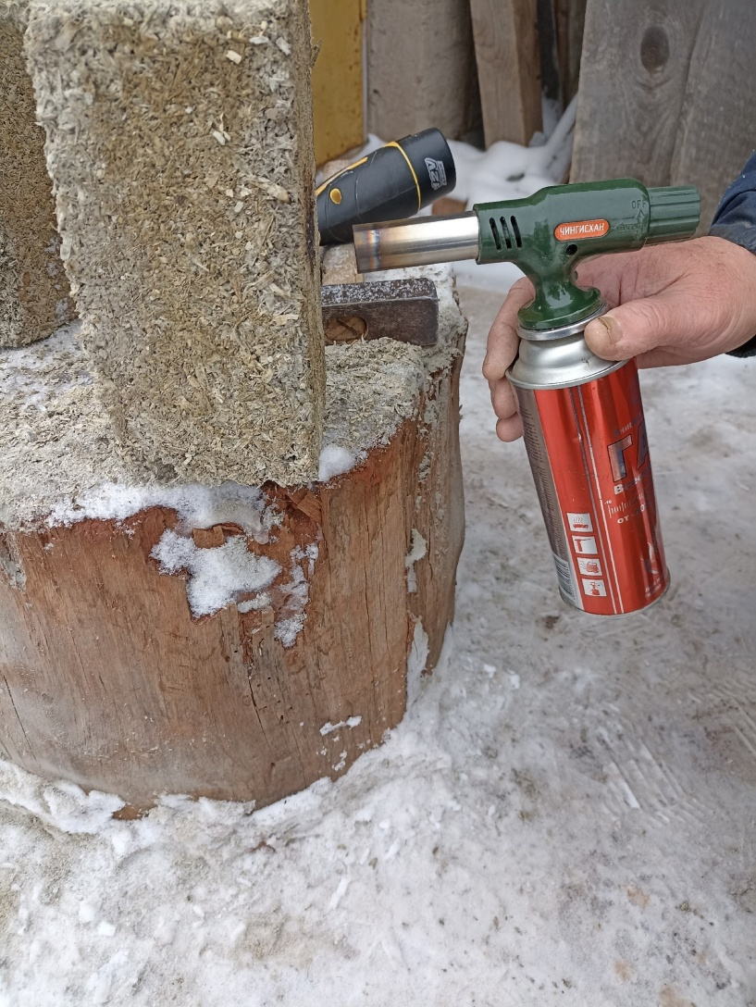 | 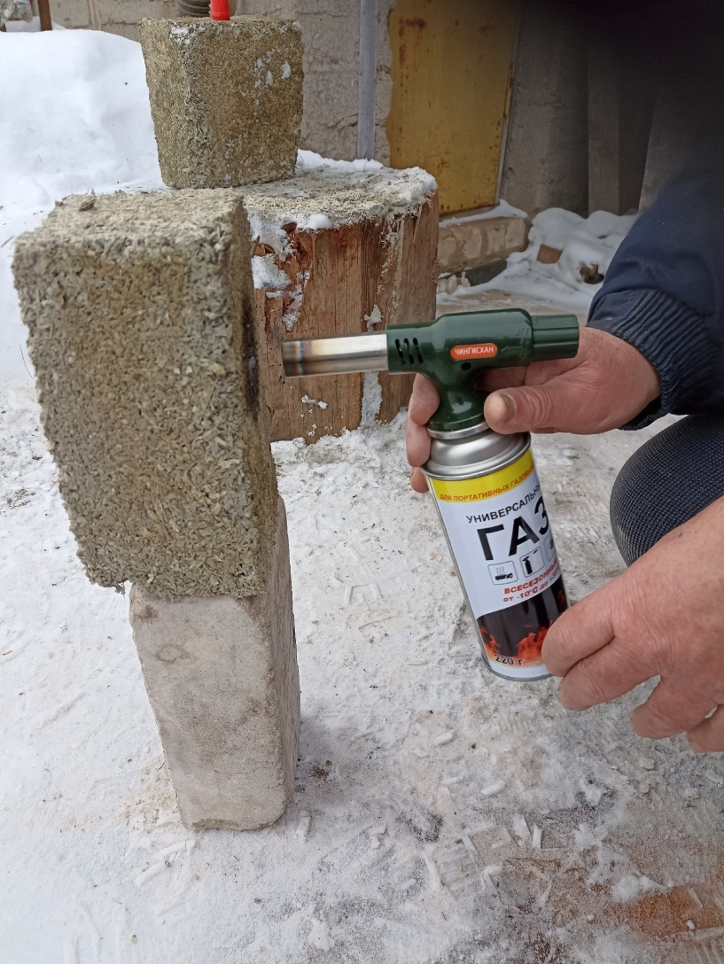
Опыт по определению огнестойкости

Приложение 13
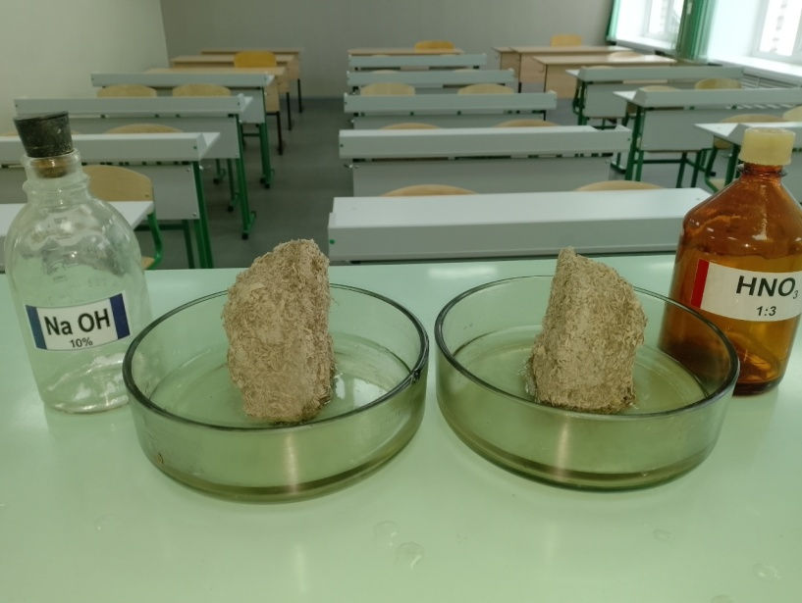 | 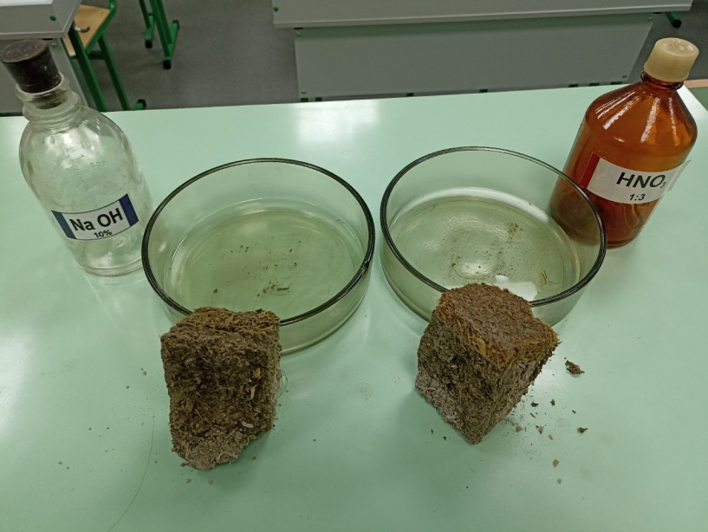
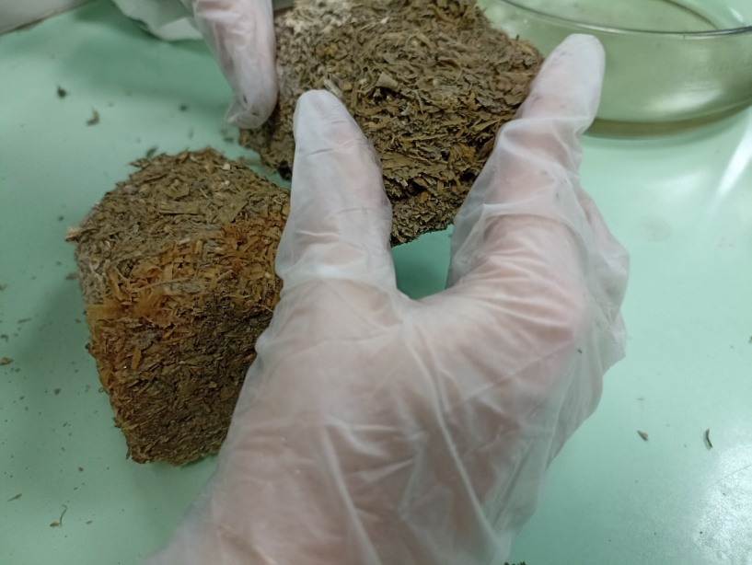 | 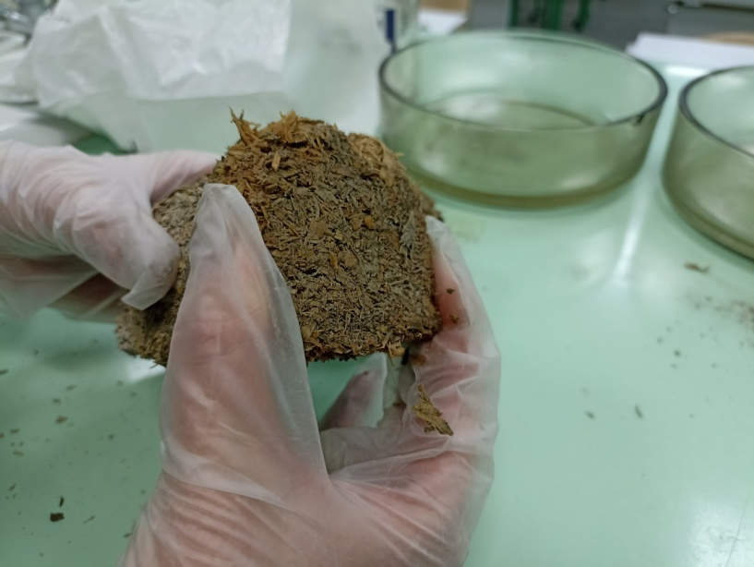
Образец после щелочи | Образец после кислоты
Опыт по определению устойчивости к щелочной и кислой среде

Приложение 14
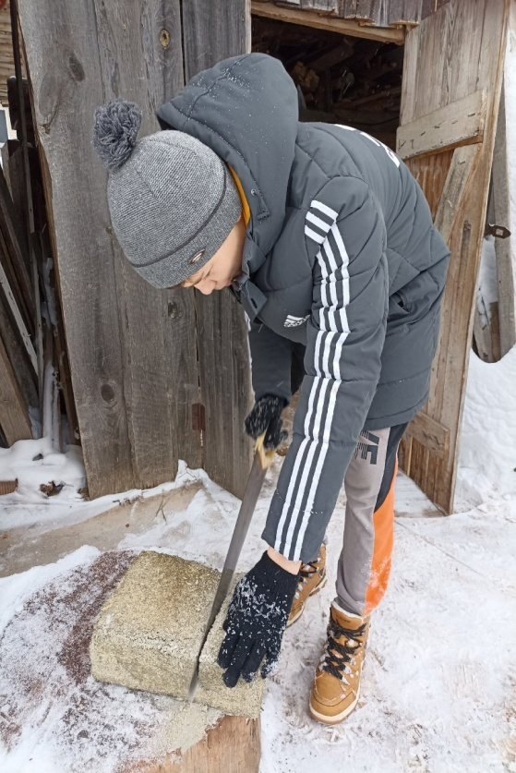 | 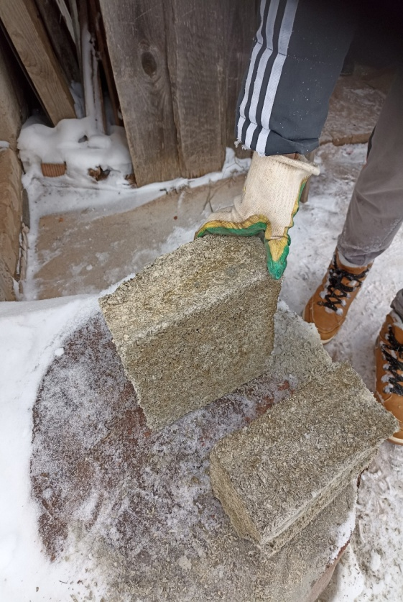
Опыт по определению распиливаемости

Приложение 15
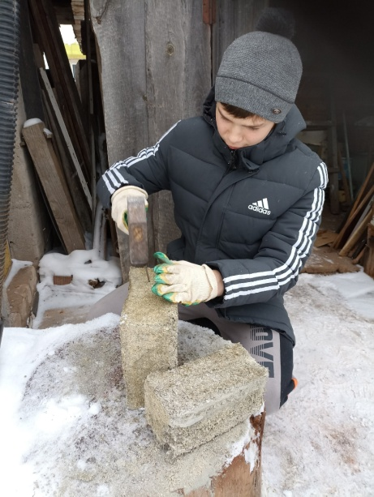 | 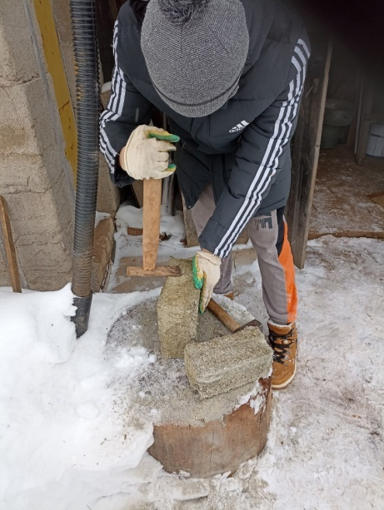
Работа с молотком и гвоздём
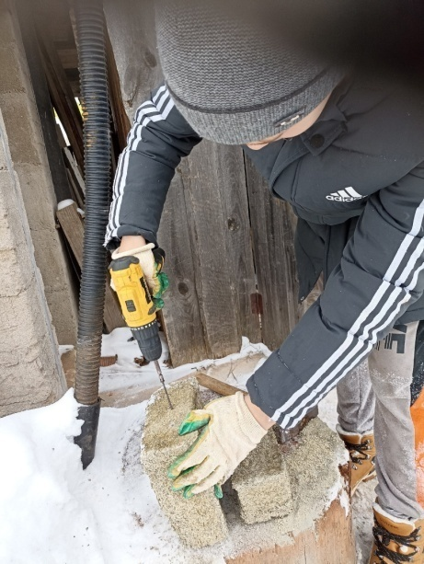 | 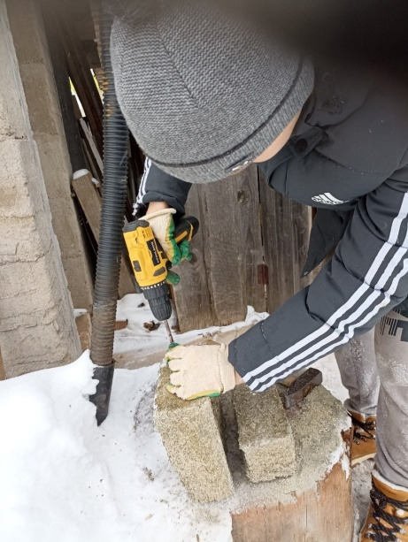
Работа с саморезом и шуруповертом
Опыты по определению гвоздимости

Приложение 16
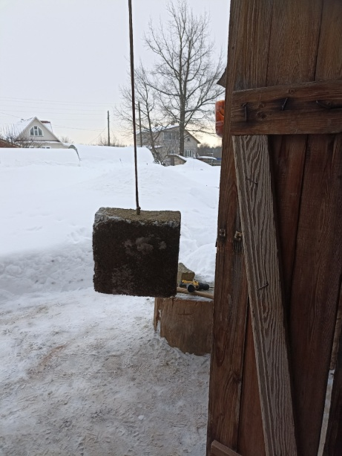 | 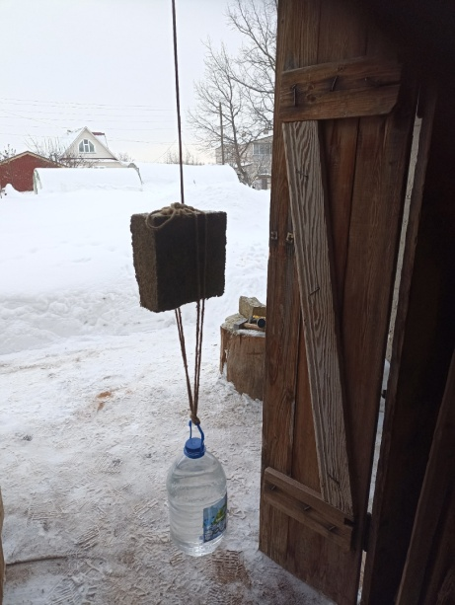
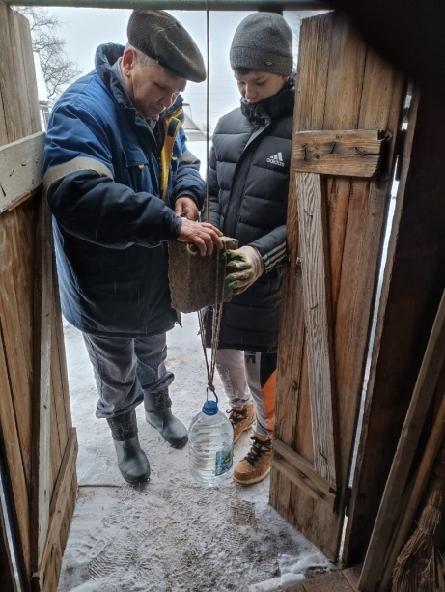 | 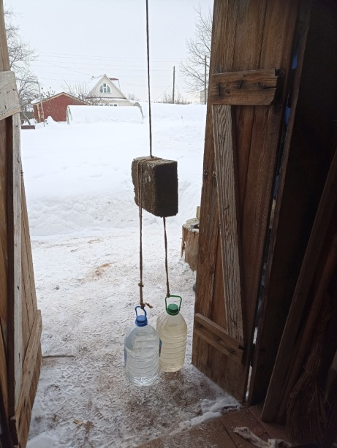
Испытание опилкабетона нагрузкой 5 и 10 кг.

Приложение 17
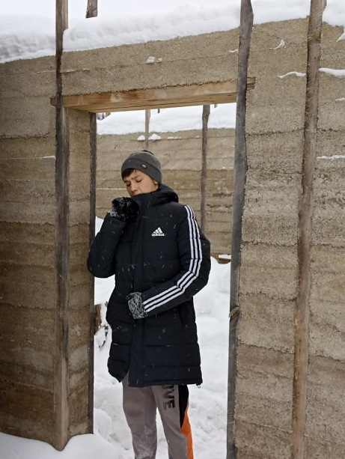 | 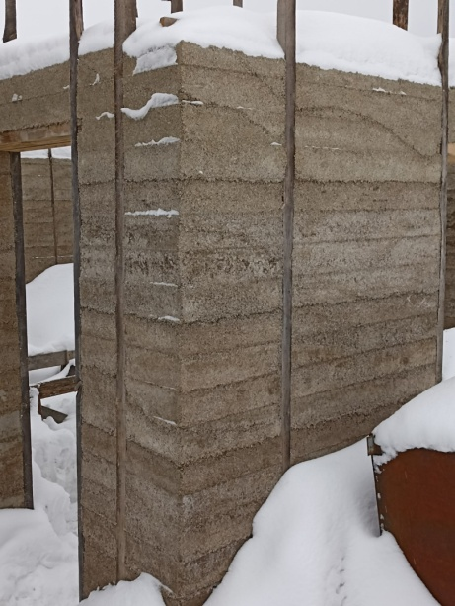
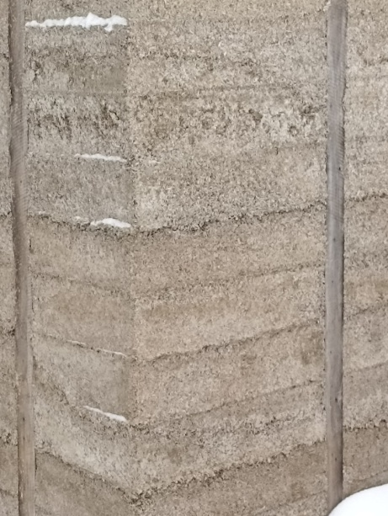 | 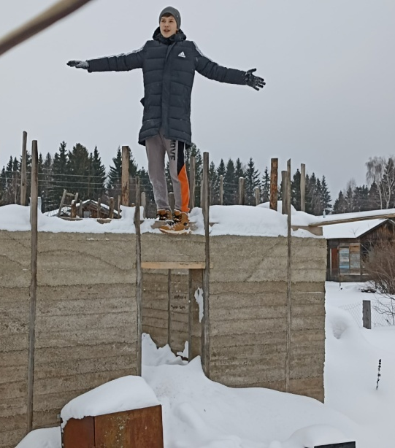
Монолит из опилкобетона

